**Лк 1:**

Ресурсное обеспечение IT бизнеса

1. Состав и классификация основных фондов, методы оценки

Износ и амортизация основных фондов

Показатели и направление повышения эффективности использования

1. Сущность и классификация оборотных средств. Кругооборот оборотных средств. Показатели и направления повыш эффективности исп
2. Персонал предприятия: сущность, состав, структура и классификация. Производительность труда, понятие и измеритель
3. Сущность, виды ЗП. Системы и формы оплаты труда

Условия осуществления производственного процесса: наличие всех производственных ресурсов: материалы, финансы, труд. Капитал фирмы: основной и оборотный (оборотные и фонды обращения). Основные фонды: здания и сооружения, рабочие и силовые машины, ТС, вычислительная техника и т.д. Оборотный фонд: сырьё и материалы, топливо и энергия, запасные части, незавершённое производство, расходы будущих периодов. Обращения: запасы товаров на склады, денюжка, средства в расчётах, дебюторская задолженность. Капитал – один из важнейших факторов ресурсов производства.

ОПФ (осн производственные фонды) - часть основных фондов предприятия, которая обладает характерными признаками: 1) уч в произв процессе длительное время; 2) сохр свою натуральную вещественную форму; 3) переносят свою стоимость на изготовляемый продукт постепенно по мере износа. Непроизводственные ОФ: жилые дома, спорт объекты, объекты торговли, которые стоят на балансе предприятия. В отличие от ОПФ они не участвуют в процессе производства и не переносят стоимость на готовую продукцию (так как она ими не создаётся). Особенности большинства IT компаний в отсутствии большого кол-ва средств: деньги людей.  
Классификация основных фондов:

1. По функц назначению: производственные (помещения, техника, приборы) и непроизводственные
2. По принадлежности: собственные и заёмные (собственность др предприятий на договоре аренды или лизинга)
3. По участию в процессе производства: установленные (предназначенные к работе, фактически работающие, резервные и находящиеся в плановом простое) и неустановленные
4. По вещественно-натуральному составу: здания, сооружения, эстакады, туннели; машины и оборудования (силовые машины и оборудование, рабочие, измерительные и измерительные приборы и устройства, вычислительная техника, автоматические машины и прочее), кроме конвейеров и транспортёров, включаемых в состав оборудования; инструмент (режущие, ударные…) кроме спец инструментов и спец оснастки; производственный инвентарь и принадлежности (хоз инвентарь); прочие основные фонды
5. По степени воздействия на предмет труда: активные (машины и оборудования, ТС и инструменты) и пассивные
6. По характеру использования

Виды износа основных средств: физический и моральный. Физический износ заключ в том, что ОПФ со временем постепенно теряют свои производственно технические качества и полностью выходят из строя (утрачивают свою потребительскую стоимость). Для оборудования износ выраж в изменении форм и размеров отдельных деталей и узлов, потерей точности, производительности и т.д. Износ основных средств происходит неравномерно; одни элементы (оборуд, инструмент) активно учавствуют в произв процессе, поэтому изнашиваются быстрее. Несмотря на разнообразие видов физ износа в характере его протекания прослеж единая закономерность. В начале эксплуатации объекта основных средств износ протекает ускоренно.

Моральный износ – обесценивания осн средств физически ещё пригодных к использованию. 2 формы морального износа: 1) состоит в удешевлении осн средств всвязи с уменьшением стоимости их воспроизводства – основывается на росте производительности труда, повыш технической оснащенности заводов в рез-те чего происходит сокращ трудоёмкости а след-то и сниж стоимости выкусп продукции, при этом орудие труда утрачивают часть своей стоимости прямо пропорционально снижению общ необх затрат на производство аналогичных по своему назнач орудий труда, но полностью сохр свои потреб св-ва, т.к. при тех же затратах живого труда их исп позвол произвести такое же кол-во продукции как и новое орудие труда; 2)

**Лк 3**

**Сущность и классификация оборотных средств. Кругооборот оборотных средств. Показатели и направления повышения эффективности использования**

Оборотные активы – мобильные активы которые либо явл денежными средствами, либо мб обращены в них в течение года или одного или одного производственного цикла. Производственные и фонды обращения.

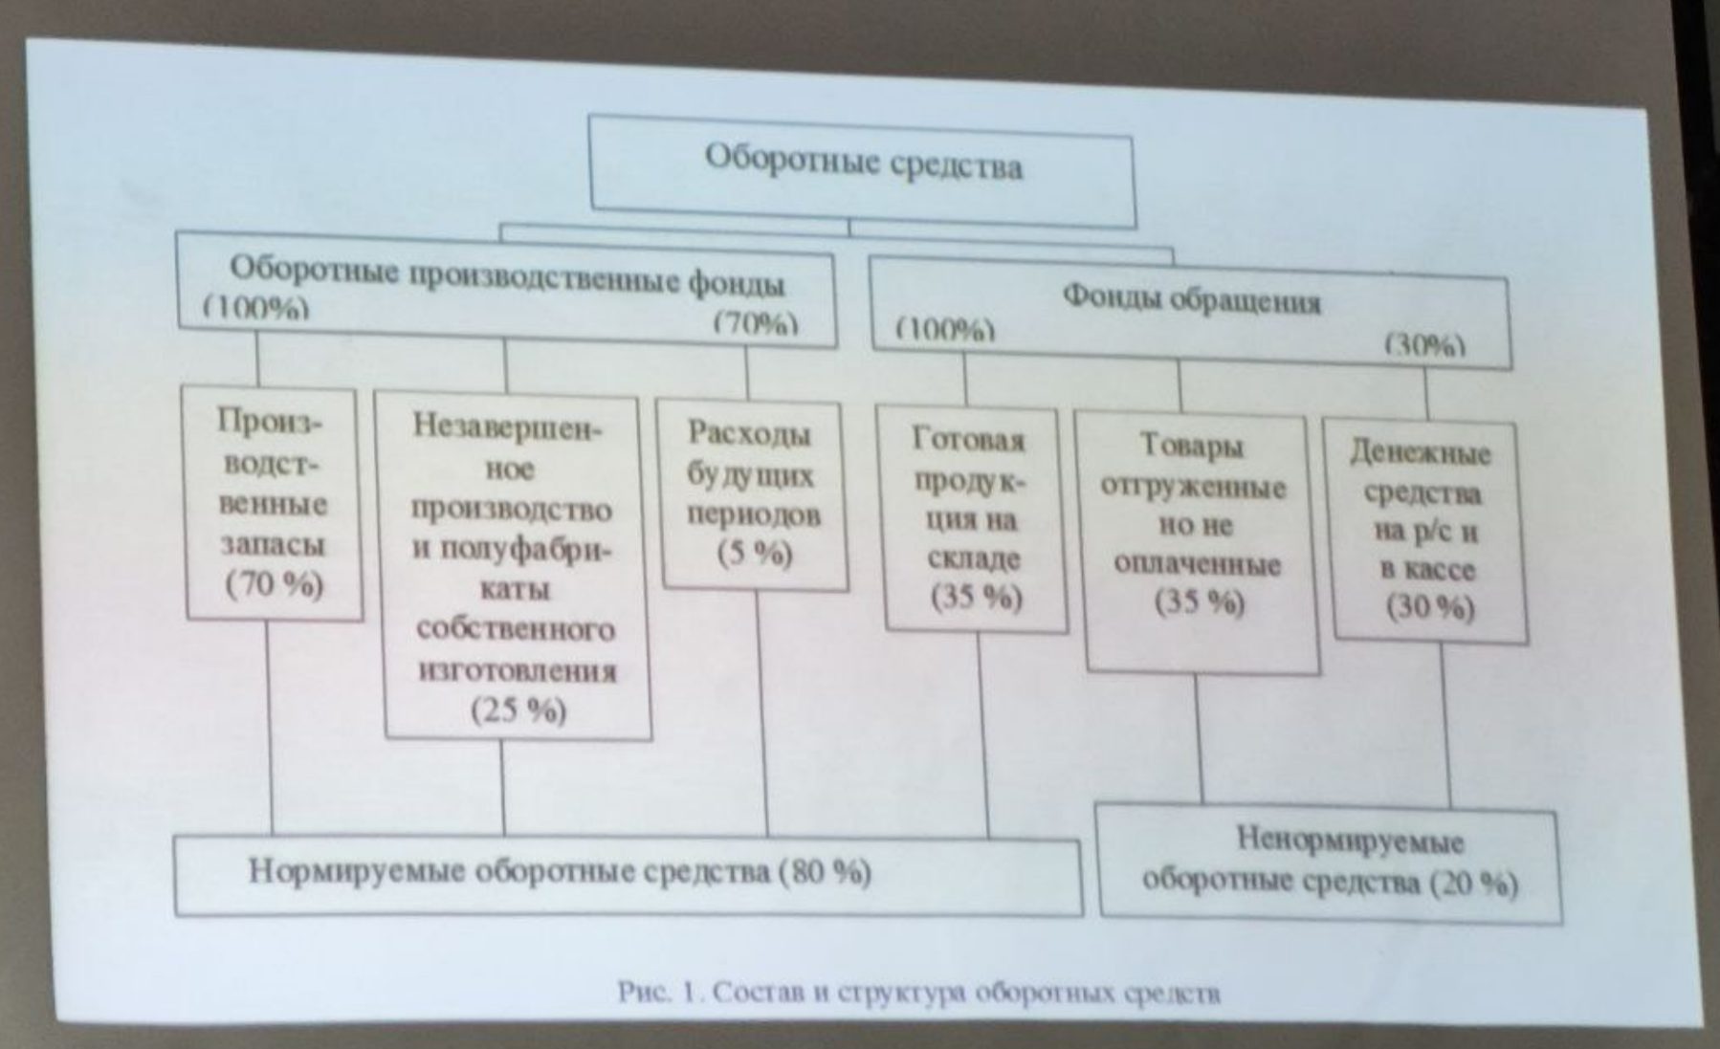

Производственные запасы: сырья, топливо, вспомогательные материалы, тары. Незавершённое производство: материалы, детали, узлы и изделия… Расходы будущих периодов: затраты, связанные с подготовкой и освоением новых видов продукции; производятся в текущем периоде, а погашаться будут в будущем.

Классификация оборотных средств:

1. по функц назначению: оборотные производственные, фонды обращения
2. по принципам организации и планирования оборотных средств (нормируемые: величину можно точно рассчитать по перспективу (год и более) и ненормируемые – расчёт в оперативном порядке)
3. по источникам формирования: собственные и заёмные

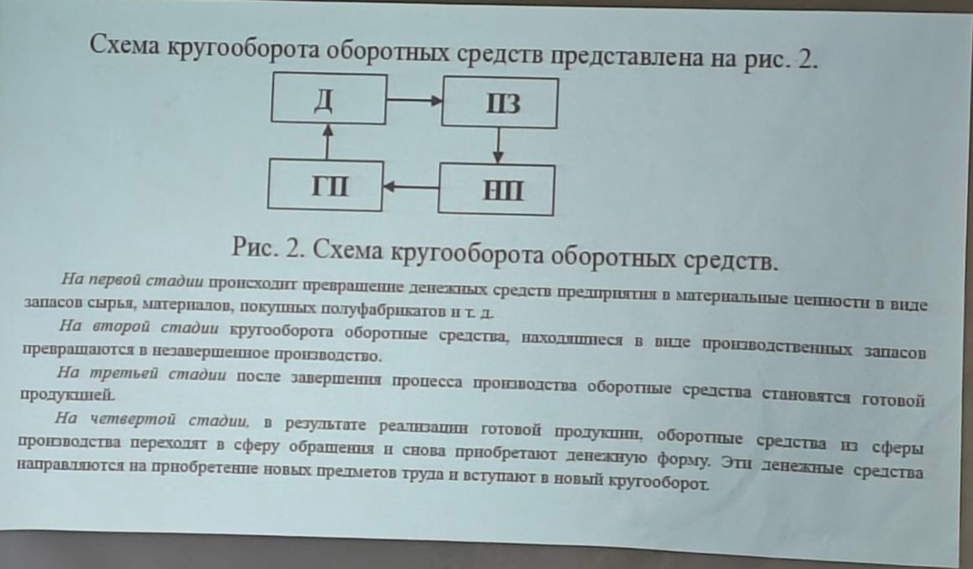

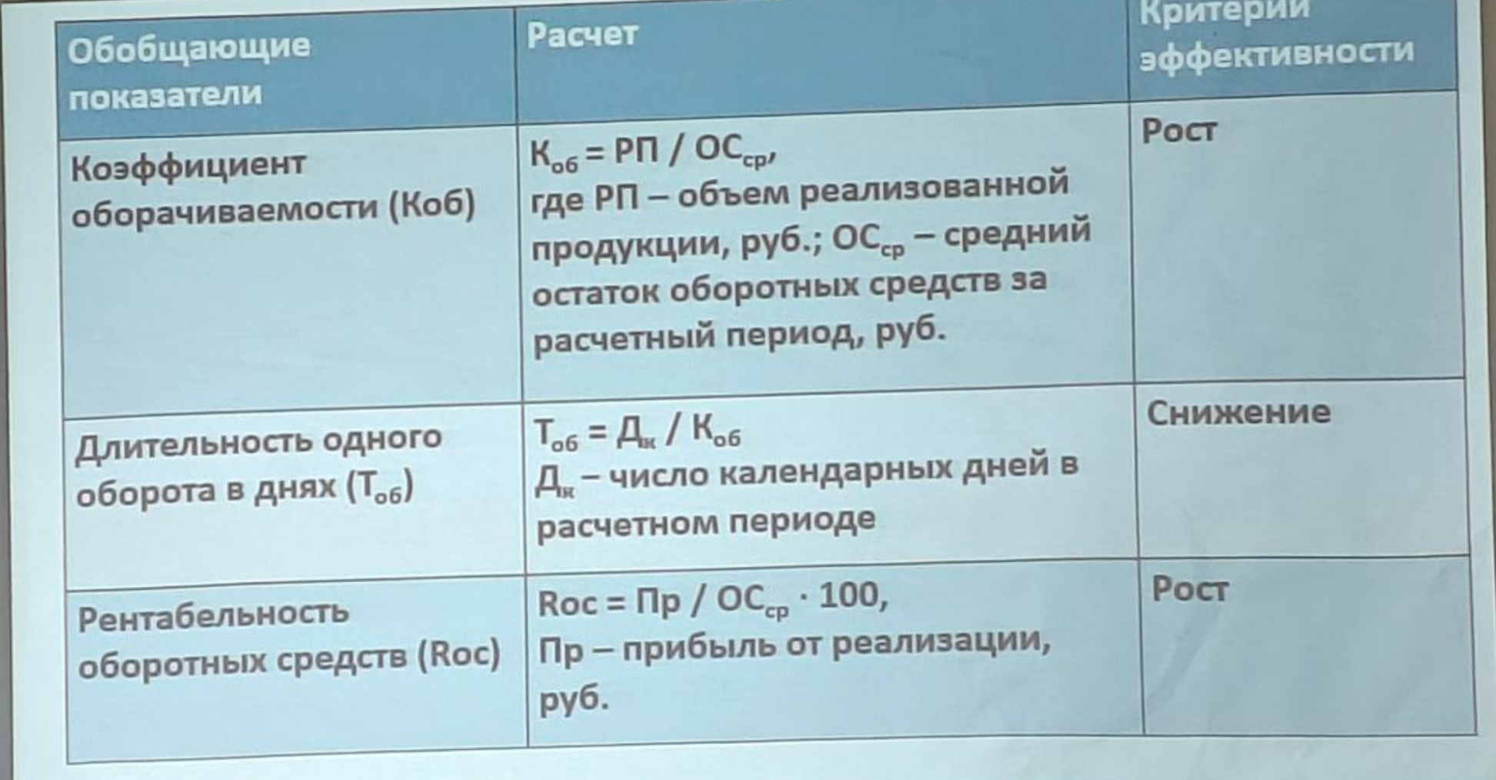

Резервы повышения эффективности использования ОС:   
1) Основные пути сокращения производственных запасов сводятся:

- к их рационал использ

- ликвидации сверхнормативных запасов материалов

- совершенствованию нормирования

- улучшению организации снабжения, в том числе путём установления четких договорных условий поставок и обеспечения их выполнения, оптимального выбора поставщиков, налаженной работы тарнспорта

- улучшению организации складского хозяйства

2) Сокращение времени пребывания оборотных средств в незавершенном производстве достигается:

- путем совершенствования организации производства

- совершенств исп основных фондов, прежде всего их активной части

- экономии по всем статьям оборотных средств

3) Важнейшими предпосылками сокращения вложений денежных средств в сферу обращения явл:  
- рациональная организация сбыта готовой продукции

- применение прогрессивных форм расчётов

- своевременное оформление документации и ускорение ее движения

- соблюдение договорной и платёжной дисциплины

**Персонал IT предприятия**

Трудовые ресурсы – та часть населения, которая благодаря совокупность физ способностей спец знаний и опыта может участвовать в процессе воспроизводства, создания материальных и нематериальных услуг. (трудоспособное население)

В РБ трудоспособные: мужчины 16-63, женщины 16-58.

Персонал организации – совокупность работников определённых категорий и профессий, занятых единой производственной деятельностью, которая направлена на получение прибыли или дохода и удовлетворение своих материальных потребностей. Основные характеристики: структура и .

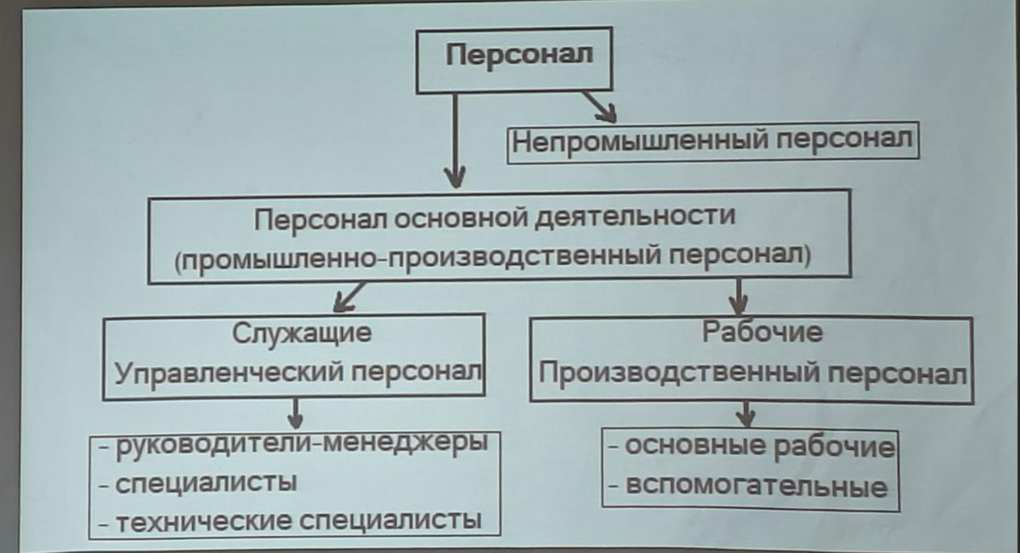

Промышленно производственный персонал – лица, занятые в производстве или его обслуживании

Непромышленный персонал – лица, не имеющие отношения к выпуску продукции

Структура ППП – процентный состав определённой категории работников и их общей численности.

Рабочие: основные и служащие. Служащие: руководители, специалисты, служащие.

**Лк 4**

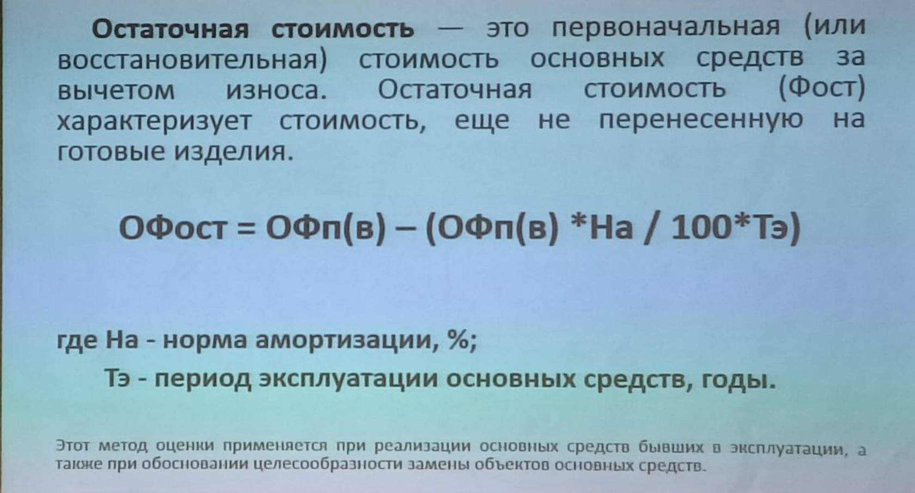

Ликвидационная стоимость – сумма средств, которую предприятие должно получить от реализации основных фондов после окончания срока их полезного использования за вычетом затрат, связанных с их ликвидацией. 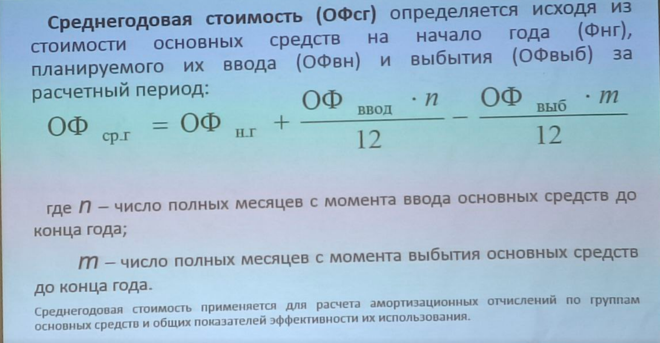

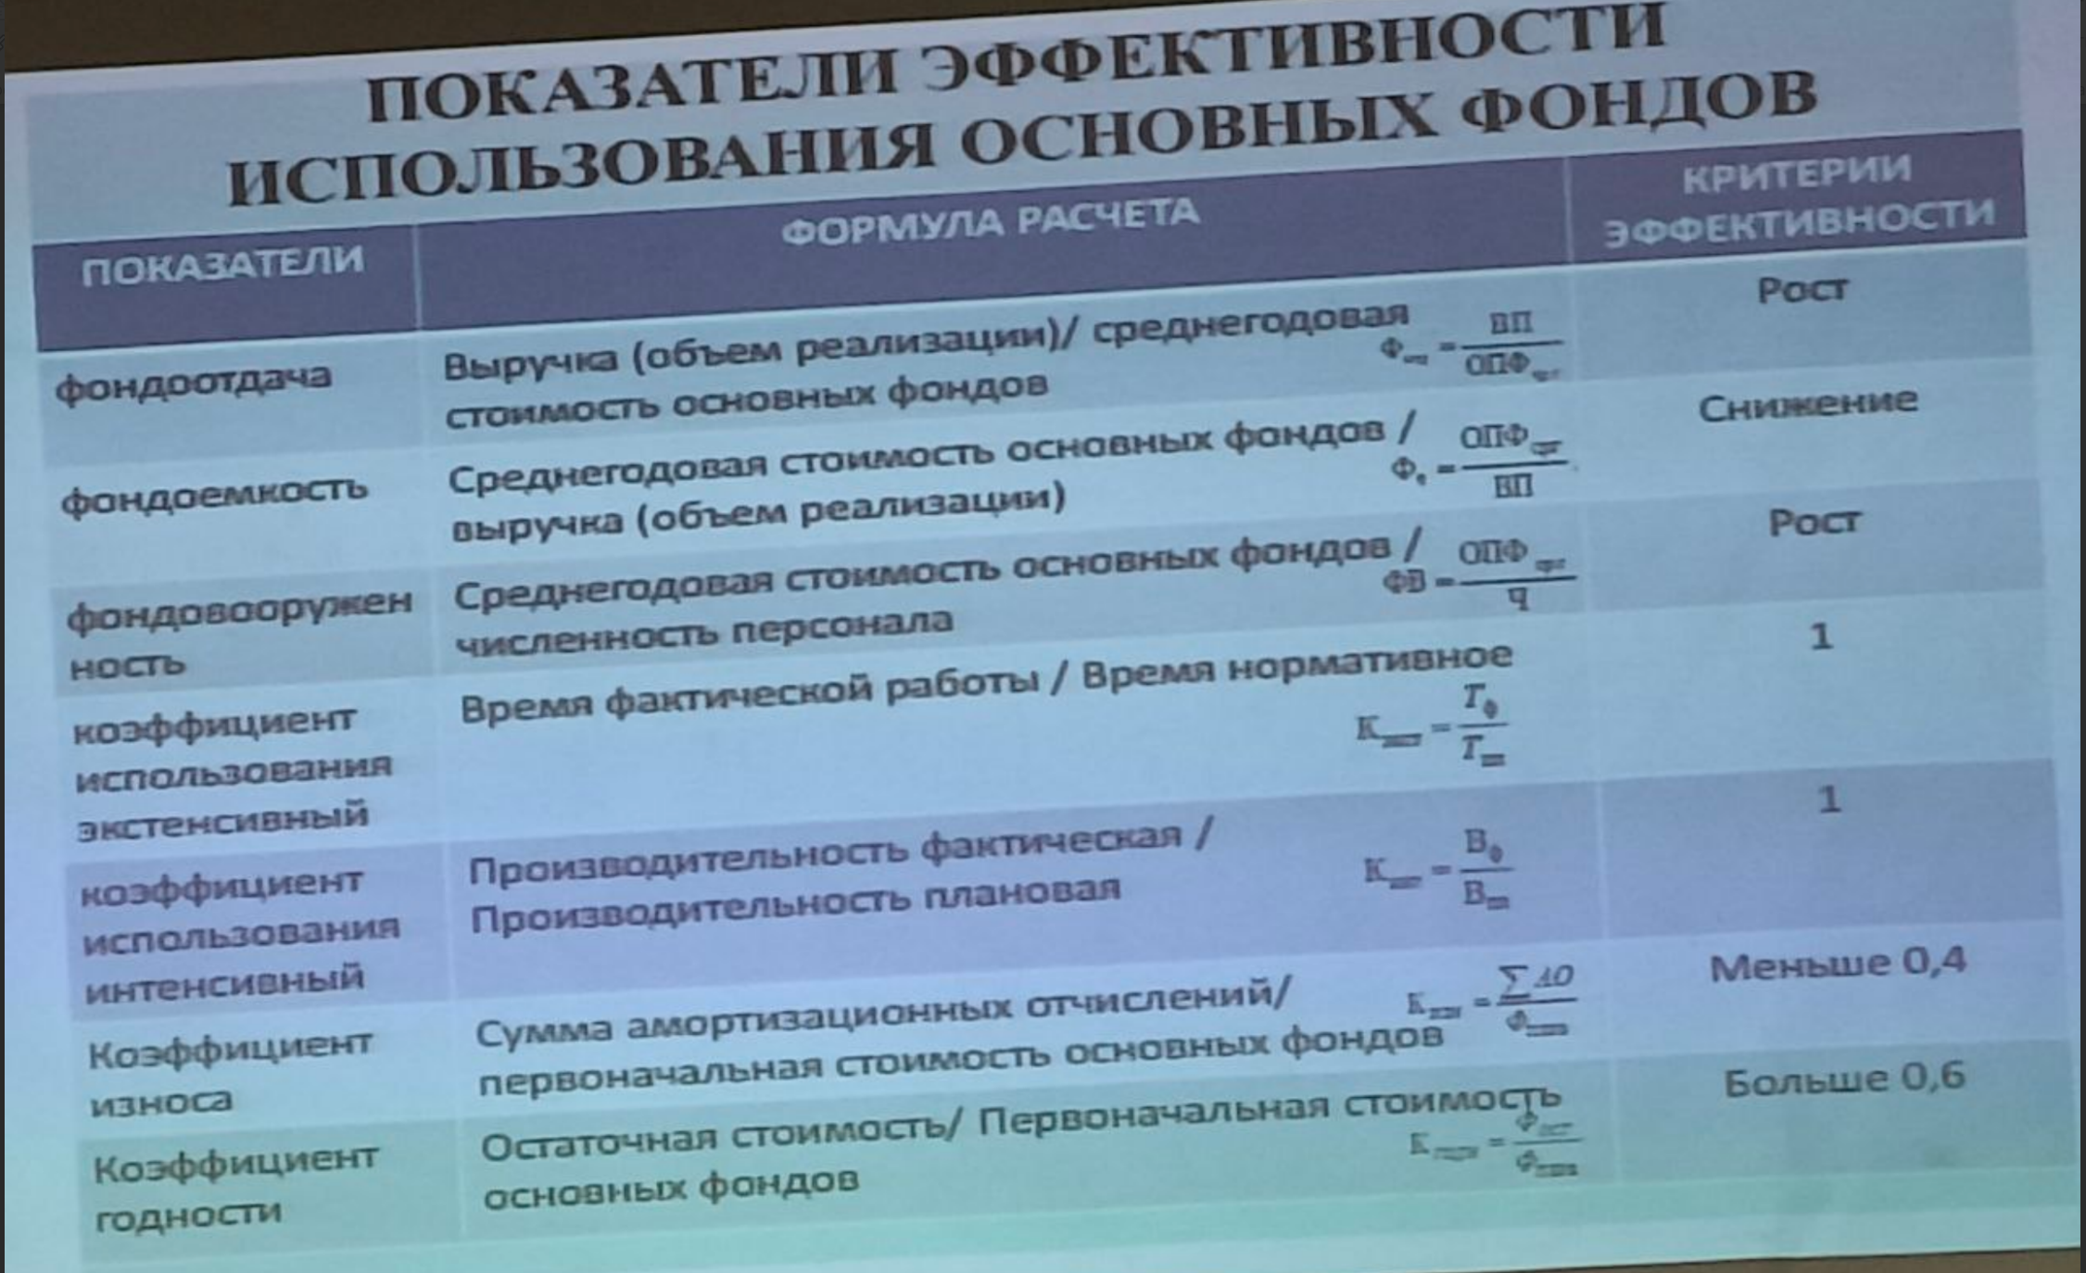

Пути повышения эффективности использования СО:

1. Экстенсивное улучшение – увеличение работы действующего оборудования в календарный период
2. Повышение удельного веса действующего оборудования в составе всего оборудования, имеющегося на предприятии
3. Интенсивное улучшение предполагает повышение степени загрузки оборудования в единицу времени

**Персонал IT-предприятия**

Трудовые ресурсы – часть населения, которая благодаря совокупности физических способностей, специальных знаний и опыта может участвовать в процессе воспроизводства, создания материальных и нематериальных благ и услуг.

В РБ к населению трудоспособного возраста относятся мужчины в возрасте от 16 до 63 и женщины от 16 до 58 лет.

Основные хар-ки персонала организации: численность и структура.

Профессия – вид труд деятельности, требует опред теоретических знаний и практических навыков.

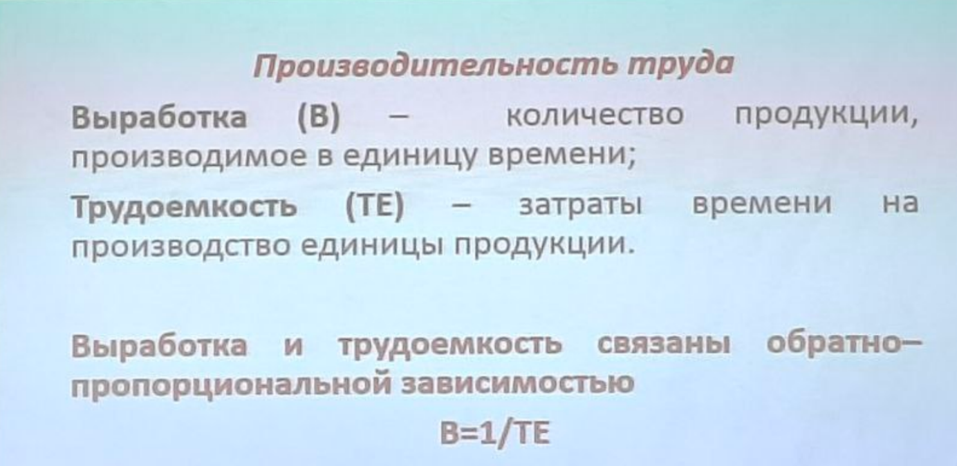

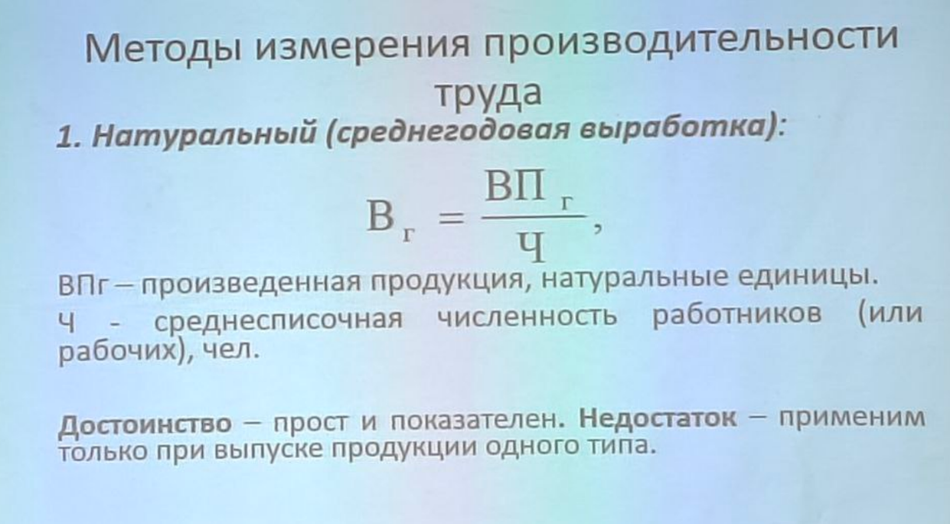

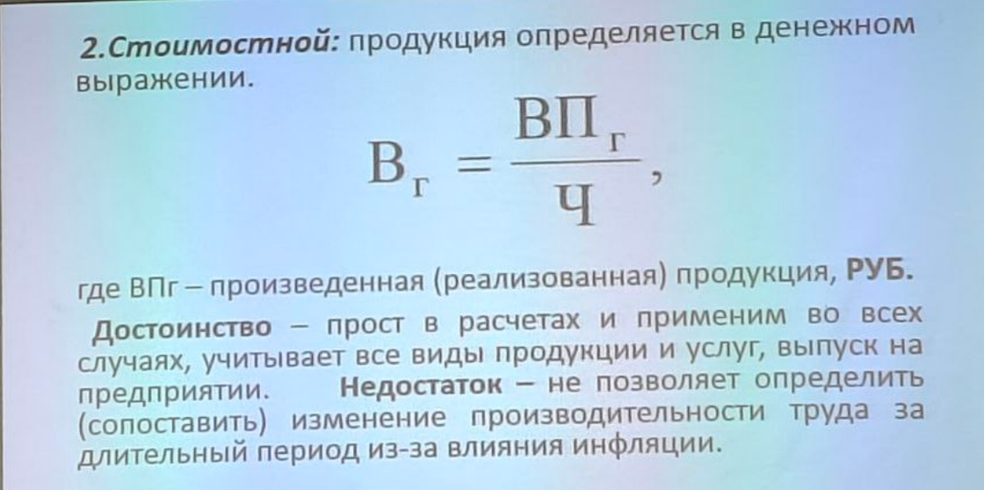

Годовая: произведённая или реализованная продукция / среднестатистич численность работников. Достоинство: обеспеч сопоставимость сфер деятельности видов продукции. Недостаток: подвержен фактору времени из-за инфляции. 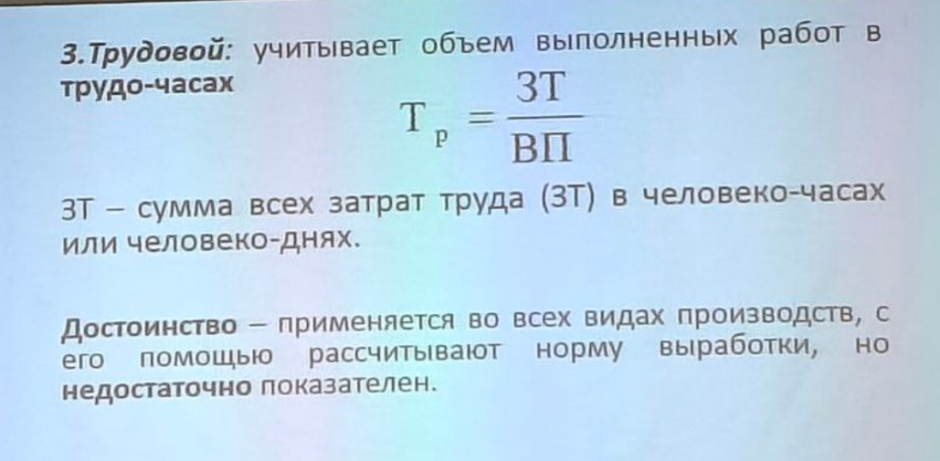

Отношение затрат труда к часам. Активно применяется на различных стадиях проектирования и оперативного управления производством.

Резервы роста производительности труда:  
1) Возможное сокращение численности работающих за счёт снижения трудоёмкости производства продукции.

2) Экономия численности в рез-те внедрения либо модернизации установленного оборудования.

3) Выявление резервов сокращения потерь рабочего времени (внутрисеменных и межсеменных) путём проведения хронометража и фото рабочего времени.

**ЗП**

ЗП – совокупность вознаграждений в денежной и/или натуральной форме, полученных работником в зависимости от количества, качества затраченного им труда и рез-тов деятельности предприятия.

Виды:

1. Номинальная – сумма денег, начисл работнику за рез-ты его труда;
2. Реальная – объём товаров и услуг, кот работник может приобрести на свою номинальную ЗП в текущем периоде при данном уровне цен после налогов и других отчислений.

Оплата труда включает:

- выплаты работникам из фонда ЗП за вып работу и отраб время – тарифный

- выплаты стимулирующего и компенсирующего характера (доплаты и надбавки) – тарифные

- оплату за неотраб время – доп ЗП

- прочие выплаты и расходы, не учитываемые в составе фонда ЗП (выходные пособия, расходы на платное обучение работников в учебных заведениях, авторские вознаграждения)

Основная ЗП: 1+2, 3 – доп. Всё это – фонд ЗП

Тарифная система оплаты труда – совокупн актов, при пом которых осущ дифференциация и регулирование размеров ЗП различных групп и категорий работников в зависимости от тяжести, сложности, интенсивности труда…

Осн эл-ты:  
- тарифные сетки

- тарифные ставки

- тарифно-квалификационные справочники

Единая тарифная сетка (ЕТС). В наст время исп коммерческими организациями, включ в себя 27 разрядов с диапазоном коэффициентов от 1 до 7.84. Утверждена 23 марта 2001 год.

Бюджетные организации исп ЕТС 18-разрядную с диапазоном коэфф 1-3. Утверждён постановлением совета министров 28 февраля 2019.

Размер тарифной ставки – основной заработок работника, учит постоянные факторы, то есть затраты труда в пределах норм и заданий и в настоящее время определяется в коммерческих организациях самостоятельно исходя из финансовых возможностей организации. В бюджетных организациях она привязана к базовой ставке, которая с 01.09 составляет 253 рубля.

Тарифно-квалификационные справочники предназнач для тарификации работ и присвоения разрядов. В них содержатся осн требования, предъявляемые к уровню квалификации, степени сложности выполняемых работ рабочими и служащими.

Самой распространенной альтернативой в том числе и в IT секторе является система оплаты труда на основе грейдов. Строится на основе дифференциации всех профессий и должностей работников компаний по соотв грейдам в зависимости от уровня их квалификации, навыков, сложности и напряжённости труда, его условий и полезности сотрудника для компании. Для разнесения всех профессий и должностей по различным грейдам выполняется их оценка. Для этого каждая профессия или должность оценивается в баллах исходя из перечисленных выше критериев. Каждый критерий оценивается от 1 до 5 баллов в процессе оценки все баллы суммируются. Далее устанавливается кол-во грейдов. Для средней компании это 7-10 грейдов. Для доп дифференциации оплаты труда также могут использоваться повышающие коэффициенты, выплач премии и бонусы. Система считается более гибкой так как в ней в 1 грейд может попасть и руководитель среднего звена, и специалист высокой категории и рабочий с высоким уровнем квалификации. Считается что данная система создаёт больше условий для мотивации сотрудников.

В практике организаций наибольшее распространение получили 2 основные формы: сдельная и повременная.

Сдельная – форма оплаты труда, при которой размер ЗП зависит от кол-ва произведённой продукции.

Повременная – такая форма, размер заработка работника зависит от его тарифной ставки и кол-ва отработанного времени.

При сдельной системе ЗП считается на основе сдельных расценок. Тарифная ставка часовая / норму выработки часовую, руб/шт.

При прямой сдельной системе оплаты труда ЗП рассчит как сдельная расценка * Qi (фактич объём произведённой продукции). При сдельной премиальной системе работник получает премию в процентов от сдельного заработка.

Косвенно-сдельная система примен для труда вспомогательных рабочих (ремонтная, слесаря, электрики, наладчики). При этой системе также рассчит сдельная расценка с учётом квалификации работника и она умнож на объём продукции выпущ основными рабочими. Также могут исп условия премирования.

При аккордно-сдельной системе оплата труда произв за весь объём работ, премирование устанавливается за досрочное выполн работ. И позже фонд оплаты труда распред между работниками с учётом отраб времени, сложности и т.д.  
 При сдельно-прогрессивной системе труд оплачивается по сдельным расценкам в пределах норм, а за сверхнормативное производство продукции он оплачивается по повышенным расценкам.

Повременная форма: часовая тарифная ставка * фактически отработанное время. Предусмотрена и повременно-премиальная система оплаты труда когда работник получ премию в процентах от тарифного фонда с учётом выполн плановых показателей (рост объёмов продаж, рост рентабельности производства, рост экспорта и так далее).